10 сентября в МБОУ ДР «Жуковская СОШ №5» состоялся митинг, посвящённый памяти выпускников школы Алексея Козлова и Сергея Ковалёва, погибших при исполнении воинского долга в Чеченской республике. В школе были открыты мемориальные доски в память о погибших.

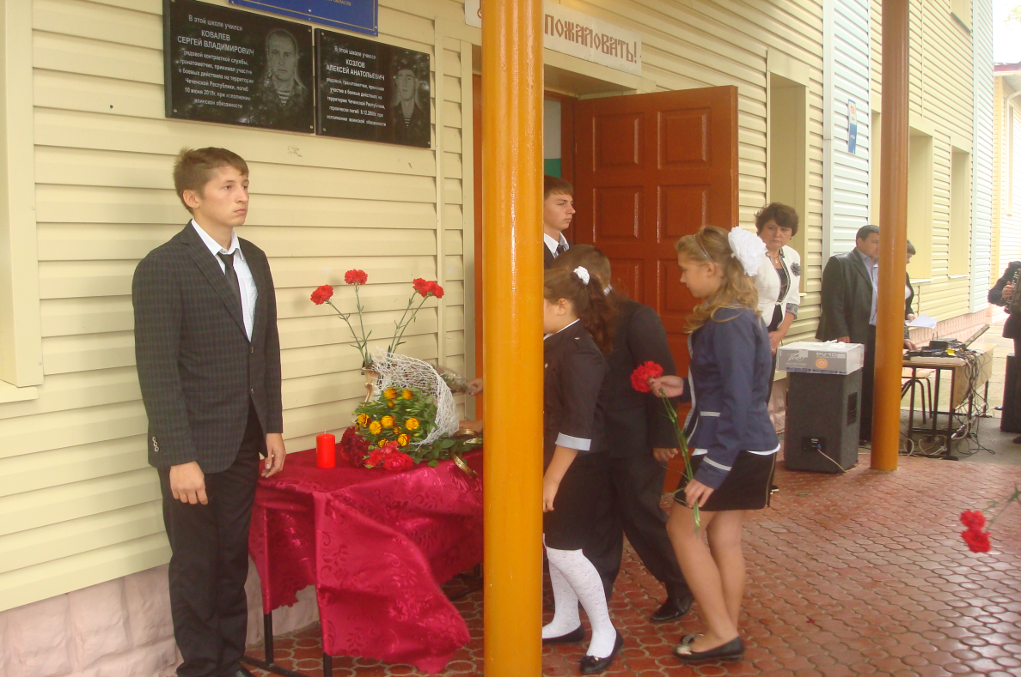
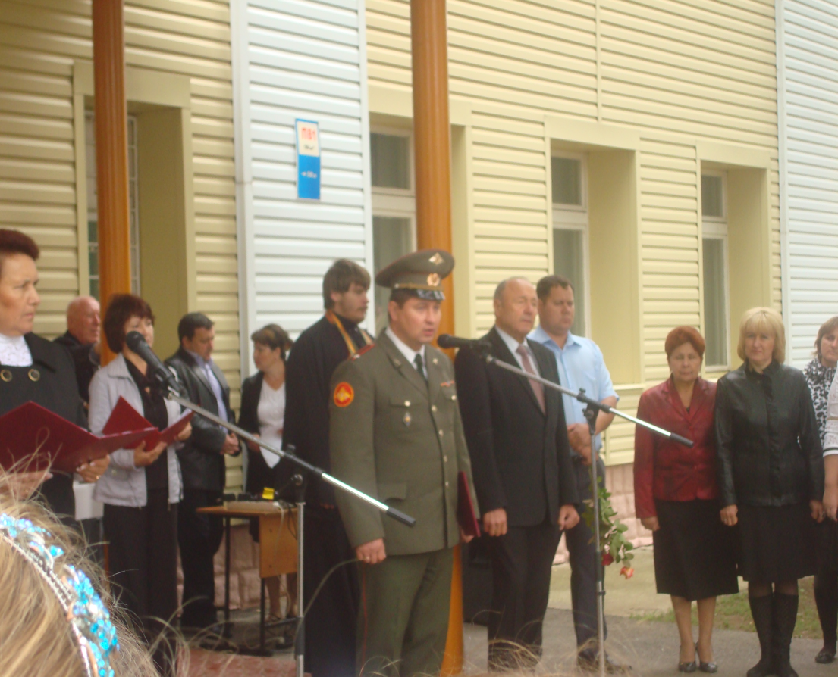
Сценарий митинга, посвящённого памяти выпускников школы
Козлова Алексея, Ковалёва Сергея
Звучит фонограмма песни «Журавли»
1 ведущий:
Герой не гибнет умирая:
Двойная жизнь ему дана.
И это жизнь его вторая
Бессмертной славою полна.
2 ведущий:
Митинг, посвящённый памяти выпускников нашей школы Алексея Анатольевича Козлова и Сергея Владимировича Ковалёва, погибших при исполнении воинского долга в Чеченской республике считается открытым.
Звучит гимн РФ
2 ведущий:
На митинге присутствуют:
- Мамы и родственники Алексея Козлова и Сергея Ковалёва,
- Глава администрации Дубовского района Владимир Фёдорович Колисниченко
- Начальник отдела военного комиссариата Ростовской области по Зимовниковскому и Дубовскому районам, подполковник Юрий Алексеевич Кондратко,
- Заместитель Главы Администрации Дубовского района по социальным вопросам Лариса Алексеевна Спиридонова,
- Заведующий Дубовским РОО Нина Петровна Кириллова;
- Глава Жуковского сельского поселения Владимир Юьевич Босиков;
- Настоятель Жуковского храма Покрова Пресвятой Богородицы иерей Андрей Мурашов;
- односельчане, сотрудники и учащиеся школы, одноклассники, друзья, допризывная молодёжь Жуковского поселения.
1 ведущий:
О потерях всегда говорить тяжело и больно,
Но когда из жизни уходят совсем молодые,
То говорить тяжело и больно вдвойне.
Сегодня в школе будут открыты мемориальные доски, как памятный знак, который вновь и вновь будет напоминать нам о войне, о гибели людей, о материнском и человеческом горе.
2 ведущий:
С каждым годом 20 век будет уходить от нас всё дальше и дальше – век величайших открытий, компьютеров и атома, масштабных катастроф и мировых войн. Многие годы болью в сердце отзываются такие слова, как Великая Отечественная война, Афганистан, Чечня, Грозный.
1 ведущий:
Какое страшное слово война…
Это всегда подвиг и героизм,
Боль потерь и слёзы матерей.
До сих пор некоторые страны предпочитают решать проблемы силой оружия, а это значит, что подрастающему поколению нужно быть готовым с оружием в руках защищать свою Родину, свою семью, свою страну, своё будущее.
2 ведущий:
19 лет прошло с начала боевых действий федеральных войск России
против незаконных вооружённых формирований в Чечне. Мы вспоминаем драматические события современной российской военной истории, какими являются боевые действия наших военных в Чеченской республике.
1 ведущий:
Среди погибших есть имена, которые знакомы и дороги всем жителям нашего поселения. Это имена простых российских парней из глубинки: Алексея Козлова, уроженца станицы Жуковской и Сергея Ковалёва, уроженца хутора Овчинников. Все жители нашего поселения, как и вся страна, с замиранием сердца следили за событиями тех дней. Страшная весть пришла о том, что в декабре 2000 года при исполнении боевого долга погиб Алексей Козлов, а 10 июня 2010 года пришло известие о гибели Сергея Ковалёва.
Для семей эти известия были большим горем. Вместе с родными о молодых парнях скорбили все станичники и хуторяне. Алексей Козлов похоронен на Жуковском кладбище в январе 2001 года, а Сергей Ковалёв на кладбище хутора Овчинникова в июне 2010 года.
Чтец 1:
Трагические жертвы
……………………………..
2 Ведущий:
Слово предоставляется Главе Дубовского района Владимиру Фёдоровичу Колисниченко
…………………………………………………………………….
Чтец 2:
По страницам времён
………………………………..
1 Ведущий:
«Время выбрало нас» - именно так говорили солдаты и офицеры. И погибали, защищая детей и стариков. Погибли, выполнив солдатский долг, выпускники нашей школы: Алексей Козлов и Сергей Ковалёв. Но память о них жива.
2 ведущий:
Слово предоставляется Начальнику отдела военного комиссариата Ростовской области по Зимовниковскому и Дубовскому районам Юрию Алексеевичу Кондратко.
………………………………………………………………………………………………………………………………….
Слово предоставляется Заведующему Дубовским районным отделом образования Нине Петровне Кирилловой.
………………………………………………………………………………………………………….
1 ведущий:
О подвигах стихи слагают
О славе песни создают.
Герои никогда не умирают,
Герои в нашей памяти живут
2 ведущий:
Мы преклоняем свои головы перед мамами погибших солдат: Надеждой Алексеевной Козловой и Натальей Фёдоровной Ковалёвой.
(склоняем головы)

«Баллада о материнском фото» в исполнении Крымзина Г.В.
……………………………………………………………………………………………………..
1 ведущий:
Почтим память Алексея Козлова и Сергея Ковалёва, погибших при исполнении воинского долга минутой молчания.
(минута молчания в память погибших)
………………………………………………………………………………………………….

1 ведущий:
Слово предоставляется мамам погибших солдат Надежде Алексеевне Козловой и Наталье Фёдоровне Ковалёвой.
………………………………………………………………………..

1 ведущий:
Слово предоставляется классному руководителю Сергея Ковалёва , Хусние Абдуллаевне Кожиной.
……………………………………………………………………………………………………
1 ведущий:
Слово предоставляется первой учительнице Алексея Козлова Любови Михайловне Усковой.
1Ведущий:
Слово предоставляется Главе Жуковского сельского поселения Владимиру Юрьевичу Босикову.
………………………………………………………………………………………………………………….
2 ведущий:
Право открыть мемориальную доску предоставляется Главе Дубовского района Владимиру Фёдоровичу Колисниченко, Начальнику отдела военного комиссариата Ростовской области по Зимовниковскому и Дубовскому районам, подполковнику Юрию Алексеевичу Кондратко, матери Алексея Козлова- Надежде Алексеевне, матери Сергея Ковалёва - Наталье Фёдоровне.
(открытие доски, звучит музыка)
(Залп)……………………………………………

Чтец 3:
Как мало лет
…………………..
1ведущий:
Слово предоставляется иерею Жуковского храма Андрею Мурашову.
……………………………………………………………………………
Реквием:
Помните!
Через века, через года,-
Помните!
О тех,
кто уже не придёт никогда,-
помните!
Не плачьте!
В горле сдержите стоны,
горькие стоны.
Памяти павших будьте достойны!
Вечно достойны!

2 ведущий:
Право первыми возложить цветы к мемориальным доскам предоставляется мамам погибших солдат.
(возложение цветов детьми)
………………………………………………………………………………………………………
1 ведущий:
В память о погибших выпускниках школы звучит песня «Мальчишки»
1 ведущий:
Митинг, посвящённый памяти выпускников школы, солдат Российской армии Алексея Анатольевича Козлова и Сергея Владимировича Ковалёва, разрешите считать закрытым.
(звучит Гимн России)

